叶县交通执法工作简报

第11期
叶县交通运输综合行政执法大队办公室 2025年8月5日

联动整治护出行 协同发力保平安

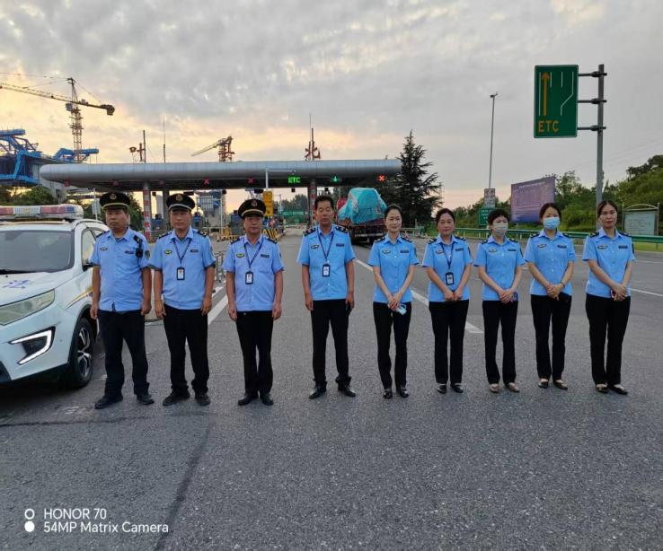
为应对暑期旅游出行高峰，规范客运市场秩序，保障游客安全与权益。7月中旬以来，叶县交通运输综合行政执法大队联合县文旅部门开展暑期客运市场专项整治，通过联动执法、精准监管，全力维护客运市场秩序与游客权益。
行动前，两部门联合研判暑期客运市场形势，明确将非法营运“黑车”、客运班车站外揽客、旅游包车违规经营、超范围经营等作为重点打击对象，并制定详细整治方案，明确职责分工，抽调业务骨干组成联合执法组，为专项行动开展奠定坚实基础。
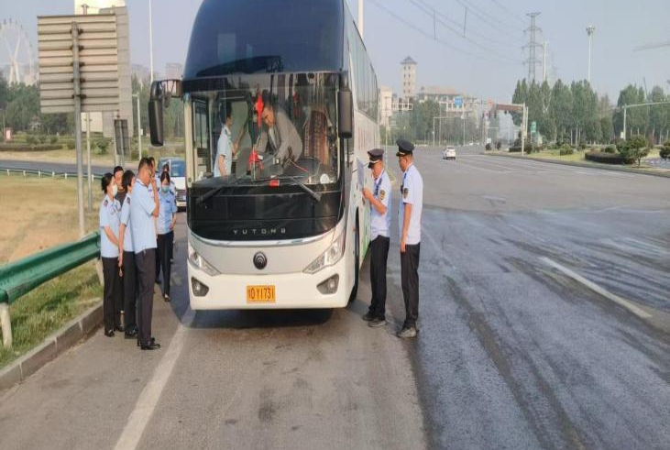
行动中，联合执法组聚焦客运站、高速口、景区周边等重点区域，以“定点检查+流动巡查”方式展开排查。交通执法人员重点核查旅游包车运营资质，检查道路运输证、包车标志牌的有效性，核对驾驶员从业资格与实际行程的一致性，同时细致查验车辆安全带、灭火器等安全设施是否完好。文旅部门则针对导游持证上岗、旅行社租车合同规范性等开展检查，严厉打击无证带团、租用“黑车”等违法违规行为。
截止目前，两部门共出动执法人员143人次，执法车辆31台次，检查客运车辆260台次，旅游团队4个，查处非法营运网约车1台，非法营运客车1台，违规巡游出租车3台，向经营者和游客发放宣传资料500余份。
下一步，两部门将建立常态化联合执法机制，持续净化客运市场环境，为暑期人民群众出行保驾护航。

